Immatriculation | FB729CM |  | Kilométrage | 42776
N° de chassis | W0V0XEP68K4055635 |  | 1ère immatriculation | 16/10/2018
Marque | OPEL Corsa |  | Nb de places
Modèle | CORSA V 5P EN RSK1.4 90EDITPSH |  | Couleur | Gris
Genre | VP |  | Type de peinture | Métallisée
Energie | Super |  | Propriétaire
Carrosserie | Berline 5P |  | Parc | Mitry
 |  |  | Date de relevé | 12/06/2020

Pneu AVG  195/55 R16  Usure (prof.restante) : 5.5  Pneu AVD  195/55 R16  Usure (prof.restante) : 5.2 |  | Pneu ARG  195/55 R16  Usure (prof.restante) : 7.5  Pneu ARD  195/55 R16  Usure (prof.restante) : 7.5 |  | Pneu SEC  185/65 R15  Usure (prof.restante) : 7.5

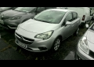 | 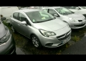 | 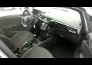 | 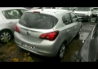 | 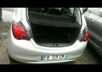
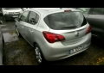 |  | 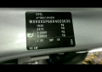 | 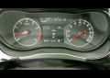 | 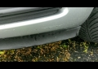

Carnet d'entretien  Nb de portes 5  Carnet bord présent  Batterie fonctionnelle |  | Kit anticrevaison  Double de clé  Moteur fonctionnant |  | Type de peinture Métallisée  Genre VP  Véhicule roulant  Jauge Carburant 50%

- Vitres électriques AV : OUI
- Vitres électriques AR : NON
- Bluetooth : OUI
- Barres de toit : NON
- Accoudoir central AV : NON
- Accoudoir central AR : NON
- Climatisation automatique : NON
- Climatisation manuelle : OUI
- Jantes alliage : OUI
- GPS disque dur écran couleur : NON

Localisation | Nature | Méthode de réparation
PRISE EN CHARGE PEINTURE | Rayure superficielle | Peinture
PARE-CHOC AV | Rayure moyenne | Peinture
CAPOT MOTEUR | Enfoncement moyen | Peinture + Réparation
JANTE ALU | Rayure moyenne | Peinture
TABLETTE / PLAGE AR | Cassé | Remplacement
AILE ARD | Rayure moyenne | Peinture

